- 主要工作
本次实验主要是实现线性自适应均衡器，分别使用LMS算法以及RLS算法对参数进行求解。实验当中对每种算法，设置不同的参数观察算法性能。对两种算法进行简单对比并分析。
实验代码见adaptiveFilter.m,核心算法实现见LMS.m以及RLS.m
- 实验结果
- 使用LMS算法并测试性能
- 设置信噪比25db,步长为1
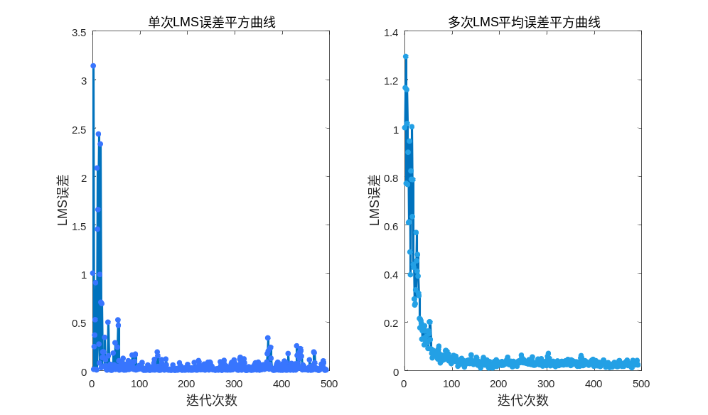
给出的设计系数为：
序号 | 0 | 1 | 2 | 3 | 4 | 5 | 6 | 7 | 8 | 9 | 10
单次 | 0.019 | -0.06 | 0.049 | -0.1 | 0.2543 | -0.55 | 1.426 | -0.51 | 0.19 | -0.065 | 0.0235
多次 | 0.005 | -0.02 | 0.03 | -0.08 | 0.2184 | -0.56 | 1.465 | -0.54 | 0.2 | -0.075 | 0.0295

- 信噪比25db,给定步长为0.5
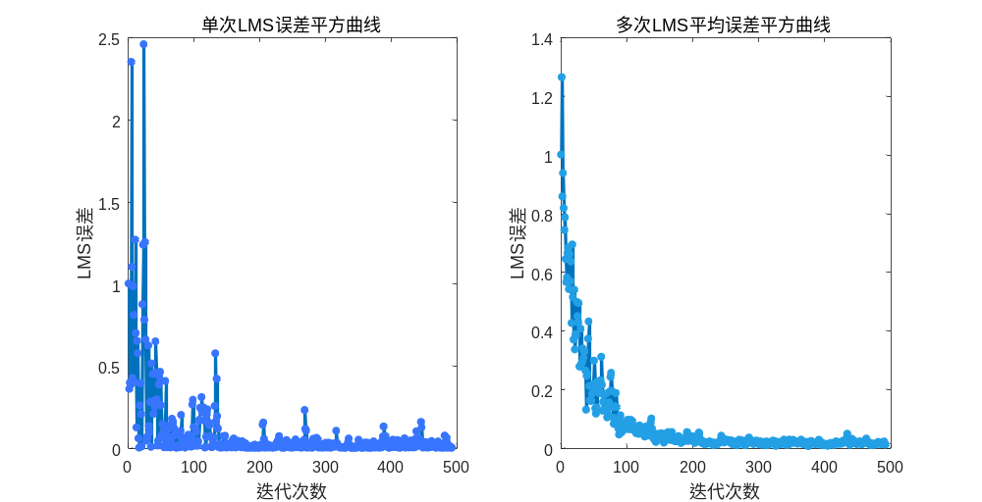
给出的设计参数为：
序号 | 0 | 1 | 2 | 3 | 4 | 5 | 6 | 7 | 8 | 9 | 10
单次 | -0.02 | 0.008 | 0.004 | -0.05 | 0.1644 | -0.53 | 1.476 | -0.53 | 0.178 | -0.049 | 0.0158
多次 | 0.003 | -0.01 | 0.018 | -0.06 | 0.1925 | -0.54 | 1.461 | -0.55 | 0.204 | -0.072 | 0.0185

- 信噪比25db,给定步长为1.5
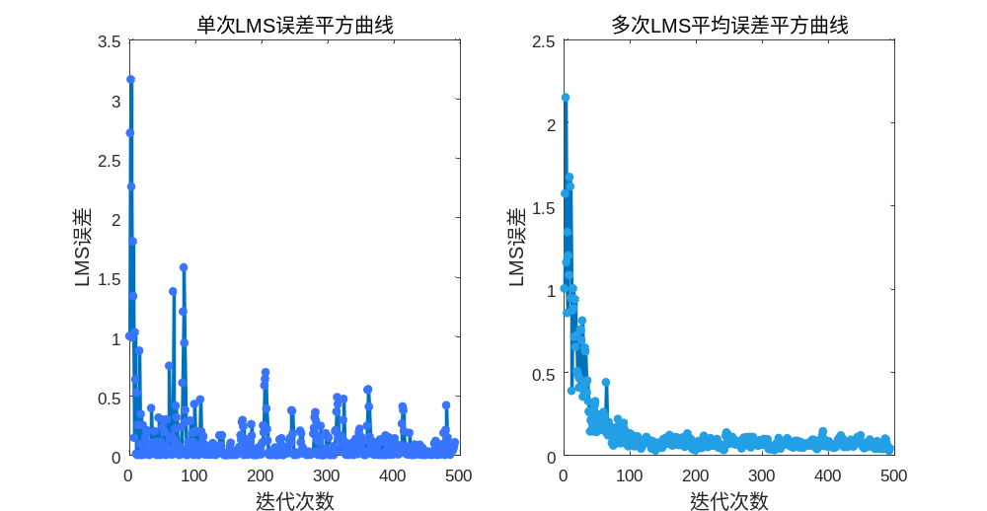
给出的设计参数为：
序号 | 0 | 1 | 2 | 3 | 4 | 5 | 6 | 7 | 8 | 9 | 10
单次 | 0.019 | -0.03 | 0.077 | -0.21 | 0.2955 | -0.62 | 1.521 | -0.53 | 0.271 | -0.093 | 0.0966
多次 | -0.02 | 0.011 | 0.049 | -0.09 | 0.2187 | -0.57 | 1.461 | -0.54 | 0.189 | -0.087 | 0.0206

- 使用RLS算法并测试性能
- 信噪比25db,步长为1
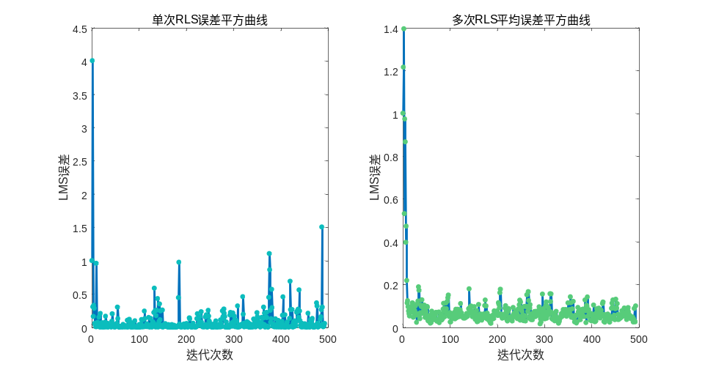
给出的设计系数为：
序号 | 0 | 1 | 2 | 3 | 4 | 5 | 6 | 7 | 8 | 9 | 10
单次 | 0.059 | -0.18 | 0.185 | -0.11 | 0.207 | -0.53 | 1.41 | -0.48 | 0.094 | 0.0239 | 0.0053
多次 | 0.001 | 0.004 | 0.014 | -0.09 | 0.2242 | -0.57 | 1.479 | -0.55 | 0.218 | -0.082 | 0.023

- 信噪比25db,步长为0.5
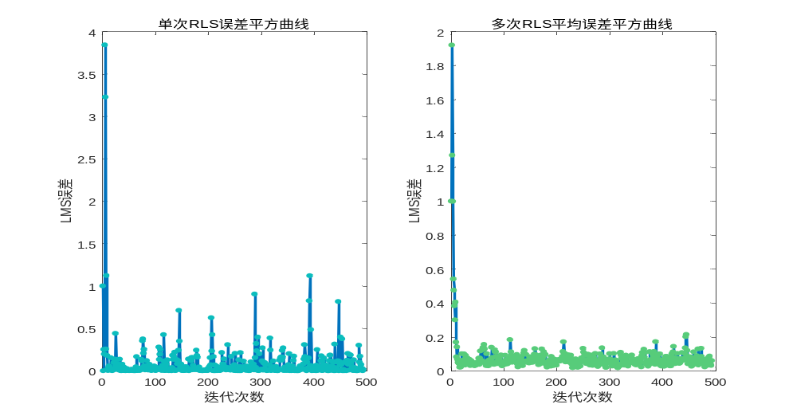

给出的设计参数为：
序号 | 0 | 1 | 2 | 3 | 4 | 5 | 6 | 7 | 8 | 9 | 10
单次 | 0.025 | 0.022 | -0.11 | 0.023 | 0.1949 | -0.51 | 1.368 | -0.49 | 0.242 | -0.129 | 0.0388
多次 | -0.01 | 0.004 | -0 | -0.04 | 0.1904 | -0.54 | 1.468 | -0.55 | 0.229 | -0.11 | 0.0398

- 信噪比25db,步长为1.5

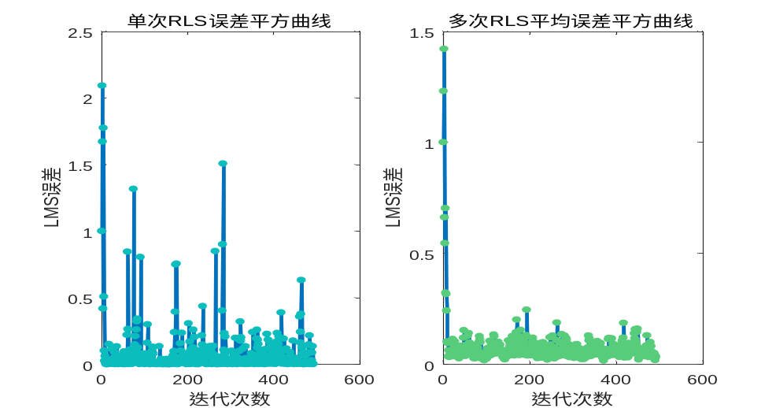
给出的设计参数为：
序号 | 0 | 1 | 2 | 3 | 4 | 5 | 6 | 7 | 8 | 9 | 10
单次 | 0.038 | -0.09 | 0.168 | -0.27 | 0.446 | -0.75 | 1.629 | -0.63 | 0.26 | -0.145 | 0.0201
多次 | 0 | -0.02 | 0.044 | -0.08 | 0.2003 | -0.55 | 1.47 | -0.56 | 0.196 | -0.071 | 0.0176

- 两种算法简单对比
从上面的曲线结合数值可以看出:
- 步长越小，收敛的速度相对变慢，但最终的误差也更小。
- 相比较而言，RLS算法在相同的参数设置下，误差更小，收敛的更快。
- RLS算法收敛的时候单次也更稳定，相比LMS,单次LMS算法随机性更大。
- 实验设计的时候应该取平均更好

下面设置不同的信噪比观察实验结果：
- 信噪比20db,步长为0.5
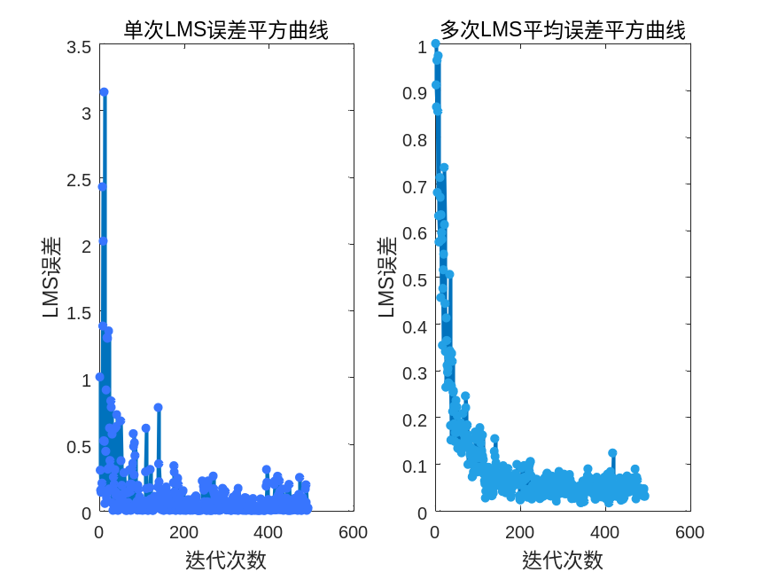
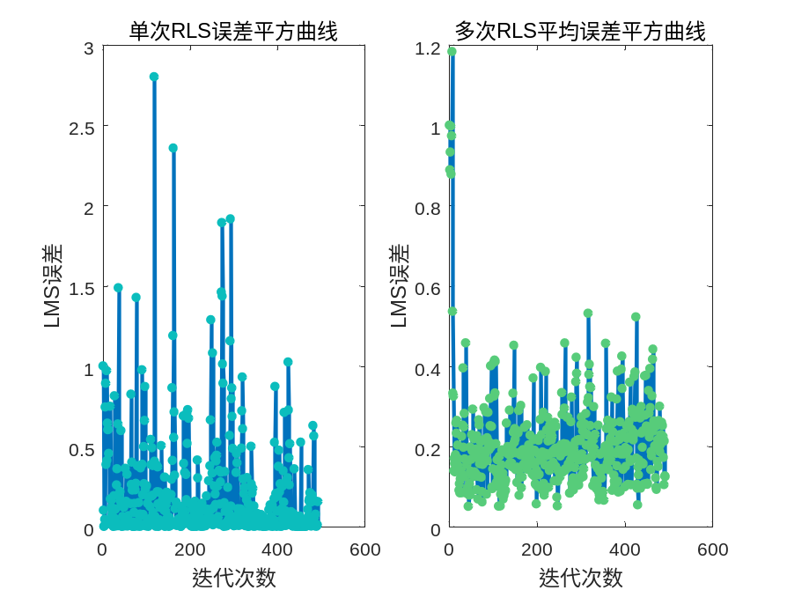

- 信噪比15db，步长为0.5
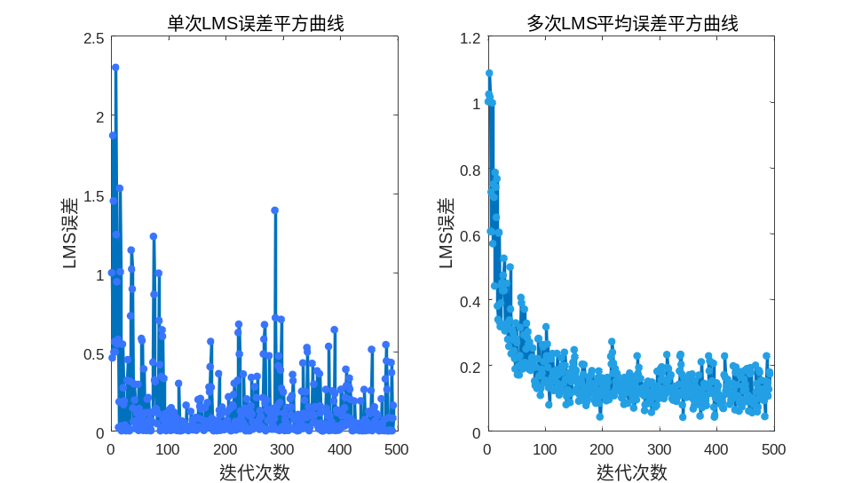
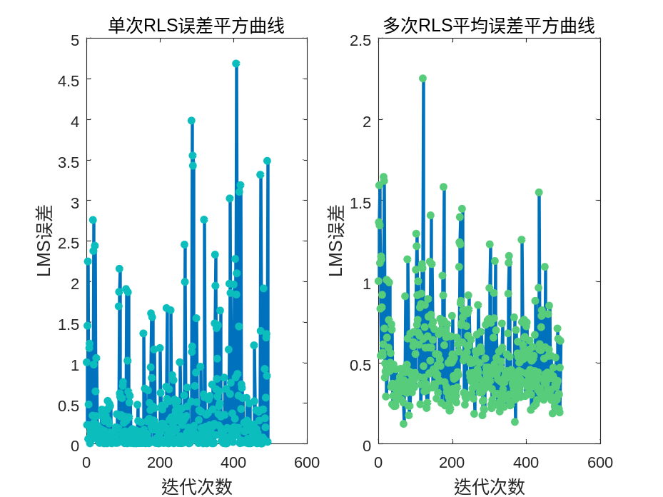
- 信噪比为25，步长0.5
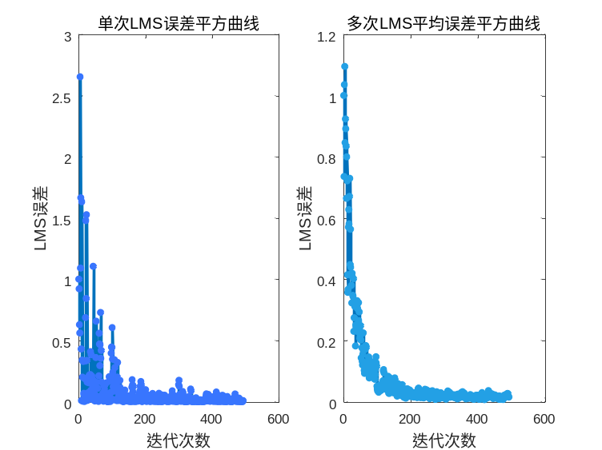
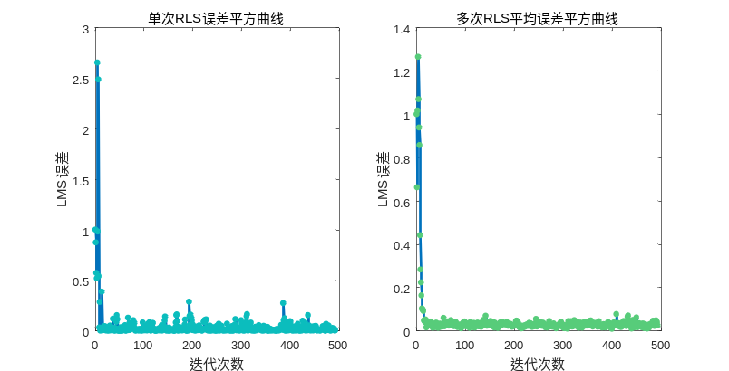

显然随着信噪比的下降，单次收敛随机性增大。

下面设置不同的衰减因子测试RLS算法
lamda=0.6，信噪比为20，步长0.5
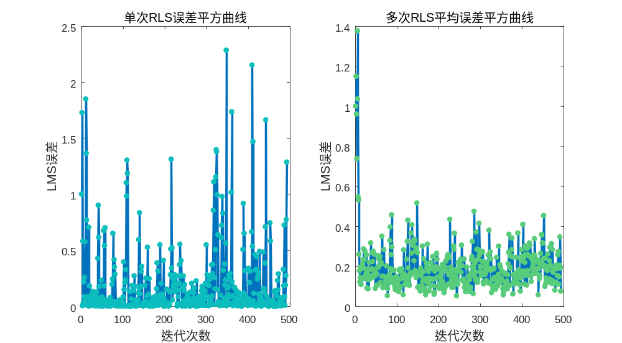
lamda=0.3，信噪比为20，步长0.5

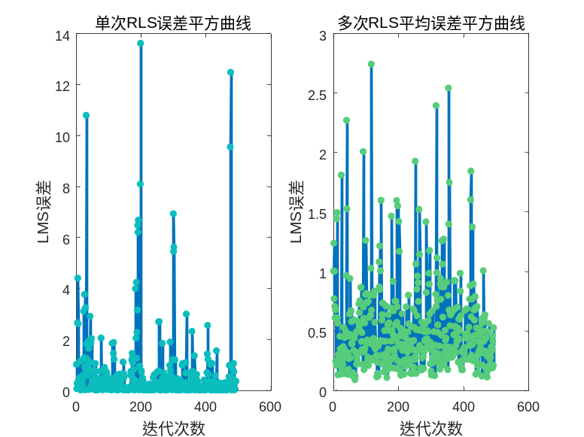

上面的实验表明，减小衰减因子，收敛速度减慢，多次平均的效果下降。理论上，减小衰减因子的时候，之前误差的作用衰减特别快，基本上只有最近的误差会其作用，向着LMS算法蜕化，也就是收敛速度下降。

- 实验总结
本次实验完成了使用LMS和RLS算法计算自适应均衡器的仿真实验。通过实验对比可以发现，对同一算法，信噪比降低，随机性增大，收敛速度下降。减小步长，收敛速度降低，但是误差更小。对比两种算法，相同条件下，RLS算法收敛需要的迭代次数更少，但是复杂度也相对较高。

